**PERANCANGAN APLIKASI PERPUSTAKAAN**



**Dosen Pembimbing :**

**Slamet Tryanto, S.ST**

Disusun Oleh :

**NAMA: NURZAKIA FADILAH**

**NIM: 202013003**

**PROGRAM STUDI TEKNIK INFORMATIKA**

**POLITEKNIK KAMPAR**

**2021**

**BAB I**

**PEMBAHASAN**

Kebutuhan akan teknologi informasi sangat berhubungan dengan peran perpustakaan sebagai kekuatan dalam penyebaran informasi ilmu pengetahuan dan kebudayaan. Dengan sistem informasi perpustakaan ini akan mempermudah pelayanan dan akses informasi serta pengelolaan data perpustakaan, seperti mempermudah pencarian buku, materi sekolah, peminjaman dan pengembalian buku serta pelaporan secara berkala. Sehingga, akan diperoleh efisiensi pekerjaan staf perpustakaan dalam pengelolaan buku perpustakaan, penyajian informasi yang lebih mudah dan interaktif, memberikan layanan yang lebih baik kepada pengguna layanan perpustakaan.

Perpustakaan atau sering disingkat perpus merupakan sangkar dari ilmu., jikalau sangakar itu rusak atau tak terurus maka bisa dipastikan makhluk yang didalamnya juga tak terurus, dapat dibayangkan betapa hancurnya generasi muda jika hal ini terjadi. Oleh karena itu kami membuat aplikasi perpustakaan ini yang berfungsi merapikan administrasi perpustakaan secara komputerisasi. Aplikasi perpustakaan adalah sistem yang berfungsi untuk pengolahan data perpustakaan dari stok buku-buku yang tersedia, pengunjung sampai yang melakukan peminjaman dan pengembalian buku yang dipinjam.

Perangkat lunak pendukung adalah perangkat lunak yang di gunakan dalam merancang sistem dari mulai coding sampai implementasinya.

1. Bahasa Java Menurut Sun Microsystem adalah nama sekumpulan teknologi untuk membuat dan menjalankan perangkat lunak pada komputer standalone ataupun pada lingkungan jaringan. Menurut definisi lainnya, Java adalah bahasa pemrograman yang open source dan berorientasi objek (OOP) serta bersifat portable sehingga bisa dijalankan diberbagai sistem operasi.
2. NetBeans NetBeans adalah sebuah lingkungan pengembangan sebuah kakas untuk pemrogram menulis, mengompilasi, mencari kesalahan dan menyebarkan program. NetBeans IDE ditulis dalam Java namun dapat mendukung bahasa pemrograman lain. Didalam Netbeans terbaru beberapa plugin yang bisa di tambahkanadalah Netbeans untuk membuat program java, C++, PHP, dan lainnya. Tinggal disesuaikan saja dengan yang kita butuhkan. Di Netbeans bisa untu javascript, menulis pemrograman C dan pemrograman C++.
3. XAMPP

XAMPP adalah web server open source yang berjalan pada sistem operasi cross-platform (Windows, Linux, MacOS). Semua yang diperlukan untuk mengelola website tersedia di XAMPP seperti Apache, MySQL/MariaDB, PHP, dan Perl. Meski program di dalamnya lengkap, XAMPP tetap merupakan web server yang sederhana dan ringan,

XAMPP dipakai untuk membuat [web server](https://www.niagahoster.co.id/blog/web-server-adalah/) lokal di komputer. Hal ini akan memudahkan Anda dalam mengembangkan, mendesain, dan keperluan testing website.

**BAB II**

**PROGRES PROJEK**

1. Form Menu Utama

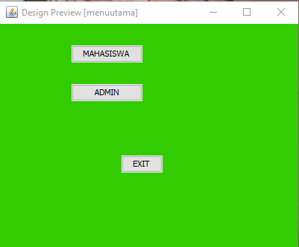

Dalam from menu utama itu tersedia 2 pilihan yaitu mahasiswa dan admin. Dalam masing-masing form pemilihan tersebut nantinya kita akan langsung di arahkan ke menu login mahasiswa dan juga admin.

1. Form Login

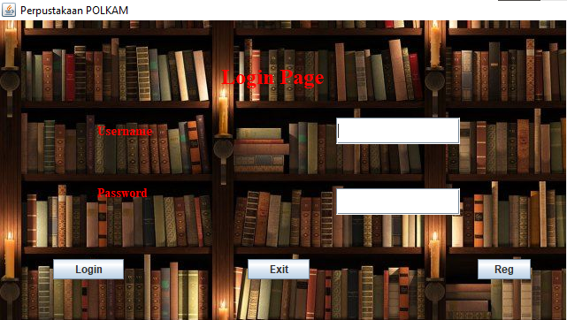

Ini merupakan tampilan dari menu login. Menu login ini digunakan untuk login bagi mahasiswa. pada menu login kita akan memasukkan username serta password yang telah kita buat sebelumnya, atau mungkin memasukkan data yang sebelumnya karena kita telah menjadi bagian dari anggota perpustakaan tersebut.

1. Form Admin

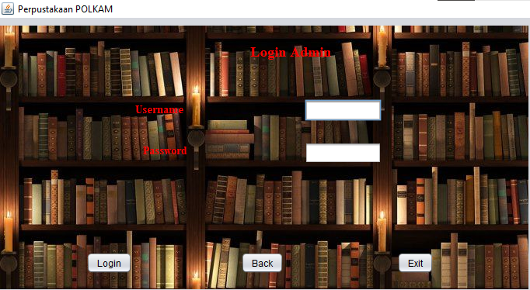

Pada menu login admin ini form nya sama seperti form login dari mahasiswa, yaitu memasukkan username dan juga password. Dan untuk pemilihan dari form ini ada back, dimana pada button tersebut kita akan diarah kan ke menu utama nantinya dan button exit kita akan langsung di arahkan keluar atau nantinya akan masuk ke menu login page.

1. From Registrasi

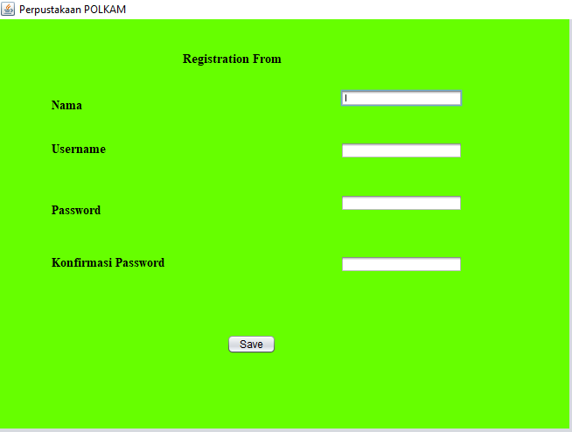

Form registrasi merupakan form yang digunakan untuk menginputkan data bagi anggota baru, setelah memasukkan data baru dan telah disimpan maka selanjutnya itu akan diarahkan ke menu Login untuk masuk ke peminjaman atau lainnya dalam perpustakaan.

1. Form Data Buku

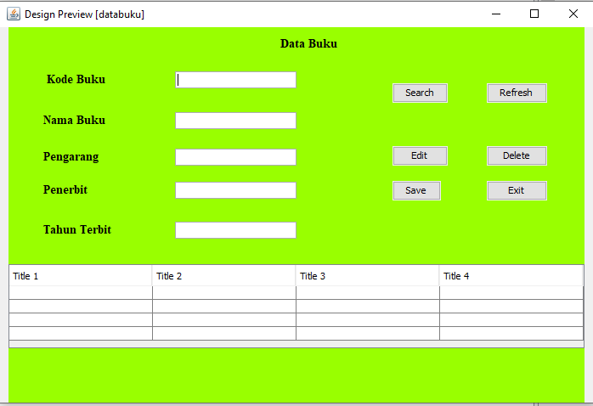

Form data buku merupakan kumpulan buku yang tersedia pada perpustakaan. Untuk kategori pada buku tersebut itu berupa buku pembelajaran dari masing-masing program studi yang ada di Politeknik Kampar.

1. Fom Transaksi

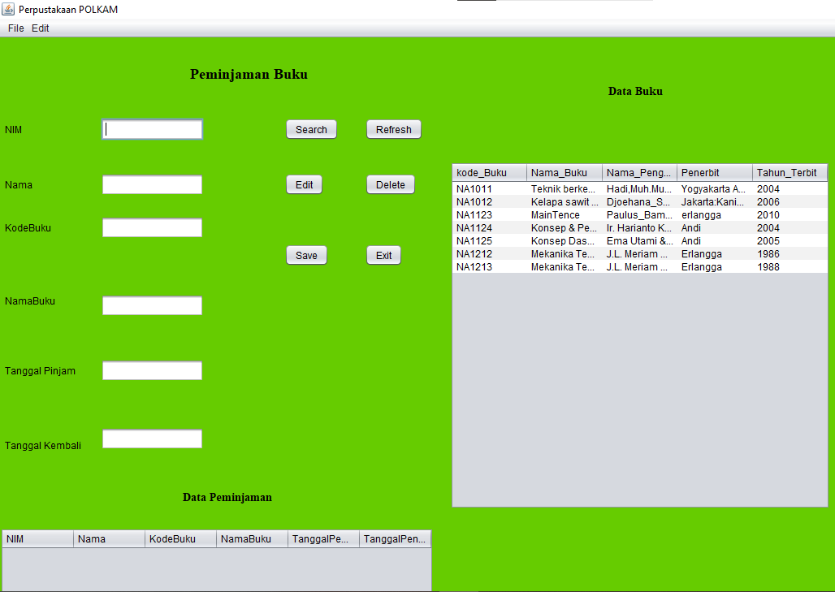

Pada form transaksi ini merupakan data untuk mengisi peminjaman buku, pengembalian buku. Kita juga dapat mencari buku yang kita ingin kan menggunakan menu search. Dan juga pada from transaksi ini juga menampilkan data peminjaman dan juga data buku yang ada di perpustakaan.

**KESIMPULAN**

Dalam pembuatan aplikasi perpustakaan ini kita menggunakan databases, dalam penggunaan databases ini itu kita membuat tabel login, data buku, anggota dan juga peminjaman. Dalam menjalankan aplikasi tersebut saya terkendala dalam memasukkan data untuk login nya dan juga codingan dari data anggotanya. Dimana pada menu login itu databases nya sudah saya buat dan saat saya menjalankan form login tersebut di netbeats itu data yang telah masukkan di tabel login itu tidak terbaca saat saya memasukkan data tersebut di menu login, sedangkan pada codingan dari data anggota nya itu tidak ada yang error. Tetapi saat saya menjalankannya itu tidak bisa. Dan untuk form lainnya, itu masih bisa dijalankan dan data nya pun juga bisa di masukkan.